《交叉参照（Read-across）方法应用技术指南》问答
一、有哪些工具和模型可以帮助进行交叉参照？
在运用交叉参照技术过程中，通常应使用一种以上的工具得出类似物，以提高交叉参照的结果可靠性。用于帮助进行交叉参照的模型很多，可以根据不同的需要选择合适的免费公开模型和工具（见下表）。
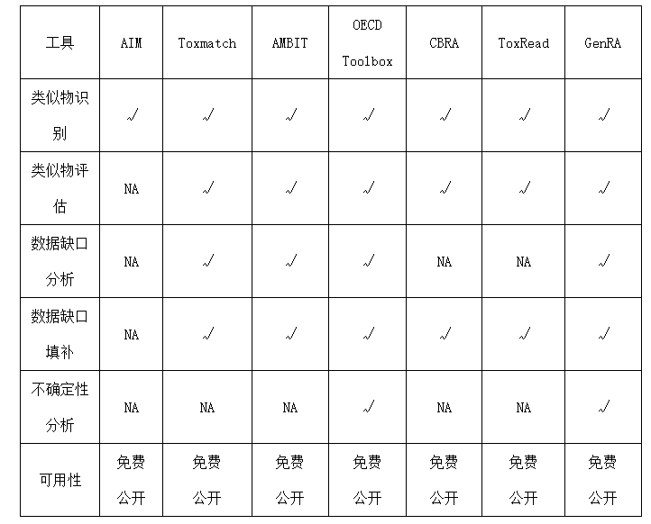
比较常用的是OECD QSARToolbox 和EPA CompToxChemicals Dashboard中的GenRA模型。也有一些商业模型可以用于支持交叉参照。
一般情况下，使用这些工具需要提供化学物质的结构（如SMILES）、CAS号或化学名等信息，再选择需要查询的毒理学终点和设置查询条件，可获得结果近似化学物质的清单和毒理学数据等。
二、本指南中非功效成分的范围是什么？
具有防腐、防晒、着色、染发和祛斑美白功能的原料，不适用于交叉参照方法。

